Площадка № 67-17-01

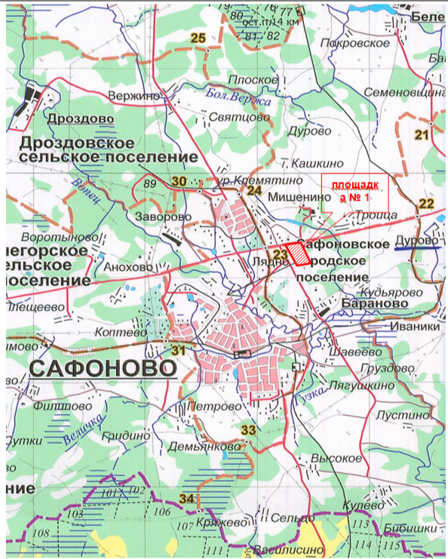 | Фото
Месторасположение инвестиционной площадки  Кадастровый номер (при наличии) | Смоленская область, р-н Сафоновский, с/п Барановское, севернее и северо-восточнее д.Бараново на левом берегу р.Вопец,между железной дорогой Дурово-Владимирский Тупик и ж/д Москва-Смоленск, к югу от автодороги Москва-Минск  67:17:0120101:155
Категория земель и вид разрешенного использования | для с/х производства
Общая площадь | 4 га
Форма собственности | частная
Условия приобретения (аренда/выкуп) | Выкуп у собственников после перевода земельного участка в категорию земель промышленности - от 4,5 млн.руб.
Наличие строений (площадь, этажность и высота потолков) | Участок свободен от объектов строительства
Краткая характеристика инженерной инфраструктуры (в случае ее отсутствия – информация о возможности подключения) | Газоснабжение: точка подключения в 1,7 км от участка (труба диаметром 273 мм). Максимальный часовой расход - 500 куб.м/час. Сроки осуществления технологического присоединения- 18 месяцев. Стоимость технологического присоединения к газовым сетям - 2,2 млн.руб. (за 1 км). Электроснабжение: Ближайшим открытым центром питания, к которому возможно осуществление технологического присоединения является ПС ЗССК 35/6. Резерв мощности для технологического присоединения составляет 1,54 МВА. Расстояние от центра питания до границы земельного участка по прямой составляет примерно 1,6 км. Стоимость технологического присоединения - от 10 млн.руб. Сроки осуществления технологического присоединения - 1 год. Водоснабжение: возможно устройство артезианской скважины Стоимость строительства артезианской скважины - 2,0 млн.руб. Срок исполнения-6 мес.
Транспортная доступность (наличие жд ветки, прилегание автомобильной дороги, наличие и покрытие подъездной автомобильной дороги) | - перекресток автодороги М1 «Беларусь» и объездной дороги г.Сафоново;  - железнодорожная промышленная ветка, проходящая примерно в 150 м от рассматриваемого земельного участка;
Дополнительные сведения | Трудовые ресурсы (численность трудоспособного населения):  - г.Сафоново - 23052 чел.;  - МО «Сафоновский муниципальный округ» Смоленской области - 31917 чел.;  - МО «Ярцевский муниципальный округ» Смоленской области - 27087 чел.;  - МО «Дорогобужский муниципальный округ» Смоленской области – 13926 чел.;  - МО «Вяземский муниципальный округ»  Смоленской области - 40888 чел.
Формы поддержки инвестиционной деятельности
Контактные данные | ФИО | Федорова Лариса Юрьевна
Контактные данные | Телефон | 8(48142) 4-19-77
Контактные данные | E-mail: | safonovo@admin-smolensk.ru
Контактные данные | Эл. адрес сайта (при наличии)

